旋转编码器的输出电路以及常用术语介绍
来源： 互联网
旋转编码器是用来测量转速的装置，光电式旋转编码器通过光电转换，可将输出轴的角位移、角速度等机械量转换成相应的电脉冲以数字量输出(REP)。当旋转编码器轴带动光栅盘旋转时，经发光元件发出的光被光栅盘狭缝切割成断续光线，并被接收元件接收产生初始信号。该信号经后继电路处理后，输出脉冲或代码信号。旋转编码器的特点是体积小，重量轻，品种多，功能全，频响高，分辨能力高，力矩小，耗能低，性能稳定，可靠使用寿命长等特点。其主要种类有增量式编码器、绝对值编码器、正弦波编码器。

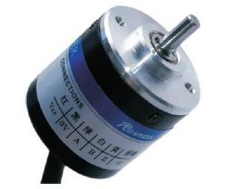

输出电路图解
1、NPN电压输出和NPN集电极开路输出线路

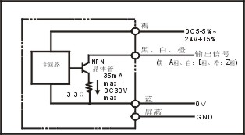

PNP开路集电极输出

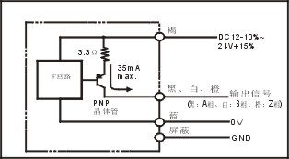

电压输出
此线路仅有一个NPN型晶体管和一个上拉电阻组成，因此当晶体管处于静态时，输出电压是电源电压，它在电路上类似于TTL逻辑，因而可以与之兼容。在有输出时，晶体管饱和，输出转为0VDC的低电平，反之由零跳向正电压。
随着电缆长度、传递的脉冲频率、及负载的增加，这种线路形式所受的影响随之增加。因此要达到理想的使用效果，应该对这些影响加以考虑。集电极开路的线路取消了上拉电阻。这种方式晶体管的集电极与编码器电源的反馈线是互不相干的，因而可以获得与编码器电压不同 的电流输出信号。
2、PNP和PNP集电极开路线路
该线路与NPN线路是相同，主要的差别是晶体管，它是PNP型，其发射极强制接到正电压，如果有电阻的话，电阻是下拉型的，连接到输出与零伏之间。
3、推挽式线路
这种线路用于提高线路的性能，使之高于前述各种线路。事实上，NPN电压输出线路的主要局限性是因为它们使用了电阻，在晶体管关闭时表现出比晶体管高得多的阻抗，为克服些这缺点，在推挽式线路中额外接入了另一个晶体管，这样无论是正方向还是零方向变换，输出都是低阻抗。推挽式线路提高了频率与特性，有利于更长的线路数据传输，即使是高速率时也是如此。信号饱和的电平仍然保持较低，但与上述的逻辑相比，有时较高。任何情况下推挽式线路也都可应用于NPN或PNP线路的接收器。
4、长线驱动器线路
当运行环境需要随电气干扰或编码器与接收系统之间存在很长的距离时，可采用长线驱动器线路。数据的发送和接收在两个互补的通道中进行，所以干扰受到抑制(干扰是由电缆或相邻设备引起的)。这种干扰可看成“共模干扰”。此外，总线驱动器的发送和接收都是以差动方式进行的，或者说互补的发送通道上是电压的差。因此对共模干扰它不是第三者，这种传送方式在采用DC5V系统时可认为与RS422兼容;在特殊芯片时，电源可达DC24V，可以在恶劣的条件(电缆长，干扰强烈等)下使用。
5、差动线路
差动线路用在具有正弦长线驱动器的模拟编码器中，这时，要求信号的传送不受干扰。像长线驱动器线路那样，对于数字信号产生两个相位相差180度的信号。这种线路特意设置了120欧姆的特有线路阻抗，它与接收器的输入电阻相平衡，而接收器必须有相等的负载阻抗。通常，在互补信号之间并联连,120欧姆的终端电阻就达到了这种目的。

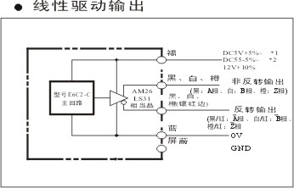

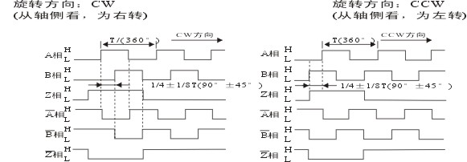

线性驱动输出方式
旋转编码器常用术语锦集
输出脉冲数/转：旋转编码器转一圈所输出的脉冲数发，对于光学式旋转编码器，通常与旋转编码器内部的光栅的槽数相同(也可在电路上使输出脉冲数增加到槽数的2倍4倍)。
分辨率：分辨率表示旋转编码器的主轴旋转一周，读出位置数据的最大等分数。绝对值型不以脉冲形式输出，而以代码形式表示当前主轴位置(角度)。与增量型不同，相当于增量型的“输出脉冲/转” 。
光栅：光学式旋转编码器，其光栅有金属和玻璃两种。如是金属制的，开有通光孔槽;如是玻璃制的，是在玻璃表面涂了一层遮光膜，在此上面没有透明线条(槽)。槽数少的场合，可在金属圆盘上用冲床加工或腐蚀法开槽。在耐冲击型编码器上使用了金属的光栅，它与金属制的光栅相比不耐冲击，因此在使用上请注意，不要将冲击直接施加于编码器上。
最大响应频率：是在1秒内能响应的最大脉冲数(例：最大响应频率为2KHz，即1秒内可响应2000个脉冲)公式：最大响应转速(rpm)/60×(脉冲数/转)=输出频率Hz 。
最大响应转速：是可响应的最高转速，在此转速下发生的脉冲可响应公式如下：最大响应频率(Hz)/ (脉冲数/转)×60=轴的转速rpm 。
输出波形：输出脉冲(信号)的波形。
输出信号相位差：二相输出时，二个输出脉冲波形的相对的的时间差。
输出电压：指输出脉冲的电压。输出电压会因输出电流的变化而有所变化。
起动转矩：使处于静止状态的编码器轴旋转必要的力矩。一般情况下运转中的力矩要比起动力矩小。
轴允许负荷：表示可加在轴上的最大负荷，有径向和轴向负荷两种。径向负荷对于轴来说，是垂直方向的，受力与偏心偏角等有关;轴向负荷对轴来说，是水平方向的，受力与推拉轴的力有关。这两个力的大小影响轴的机械寿命。
轴惯性力矩：该值表示旋转轴的惯量和对转速变化的阻力 。
转速：该速度指示编码器的机械载荷限制。如果超出该限制，将对轴承使用寿命产生负面影响，另外信号也可能中断。
格雷码：格雷码是高级数据，因为是单元距离和循环码，所以很安全。每步只有一位变化。数据处理时，格雷码须转化成二进制码。
工作电流：指通道允许的负载电流。
工作温度：参数表中提到的数据和公差，在此温度范围内是保证的。如果稍高或稍低，编码器不会损坏。当恢复工作温度又能达到技术规范 。
工作电压：编码器的供电电压。

